创建工作区间
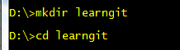
创建一个git版本库，并初始化一个git
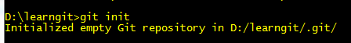
在此文件夹下建立一个readme.txt文件
执行git add 文件名的方法将文件加入暂存区
执行git commit -m “write a readme file”
-m代表添加注释
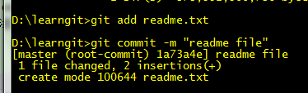
Git status 显示当前版本库的状态
未修改文件时：
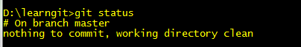
修改文件时：
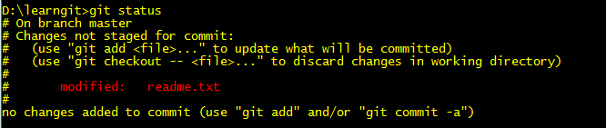
所以需要用git add 文件名将文件添加到暂存区，git commit -m “注释”命令将文件提交到版本控制器中

执行 git add 命令之后使用git status
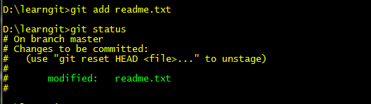

查看记录 git log
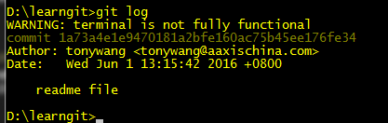

Git的comit id 与svn的版本号差不多

回退操作
HEAD:代表当前current
HEAD^:last
HEAD^^:last second
HEAD~100 前100个

命令git reset --hard HEAD^
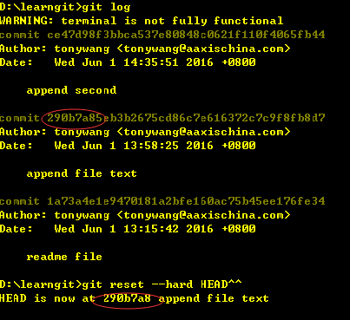

Working Directory
Git的工作区，里面会有一个.git的隐藏文件夹.
Repository
.git里面存放着版本库的基本信息
Stage 暂存区，HEAD指针 ，master分支
提交流程图：
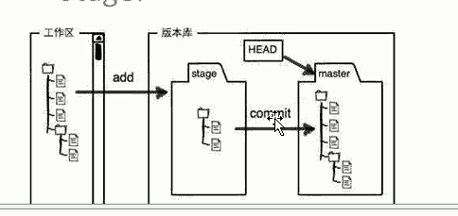

Git管理的是修改，不是文件
取消对文件的修改操作，即恢复到文件的上一次修改的状态
即在readme.txt中添加一行
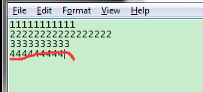
执行 git checkout --文件名
丢弃掉在git commit或者git add的状态下的操作
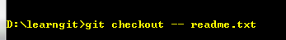
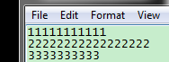恢复到修改前的操作
注意：如果修改文件后使用了git add file命令，
将修改文件加载到了暂存区，则此时需要使用
Git reset HEAD readme.txt使文件回退到加入暂存区之前，
也就是说从暂存区移除掉。
再使用git checkout -- readme.txt 丢弃掉对文件的修改操作

如果想一次直接从加入到暂存区回退到修改前的文件，
需要使用Git reset --hard HEAD^命令回退到上一次修改的状态

Git rm text.txt 删除文件 同样需要提交
Git commit -m “remove text”
若需要回退，与上面的回退操作一样

从远程服务器上获取代码
使用命令 git clone 版本库的URL
git clone https://tonywang@stash.aaxisgroup.net/scm/~tonywang/aatest.git

Git 的Branch management
创建一个branch并切换到此分支下
Git checkout -b dev
相当于
Git branch dev 创建分支
Git checkout dev 移到该分支下
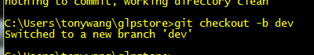
查看branch
Git branch *号代表当前branch所在
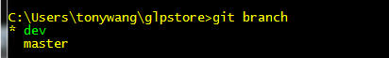

通过切换分支 git checkout 分支名，可以在不同的分支上进行创建开发
如master 下有一个1.txt 内容为”111”
Git checkout dev 切换到 dev分支，其下面也有1.txt，且内容为”111”
在dev分支下对1.txt进行改动 内容为”111222”
Git add 1.txt
Git commit -m ”modify 1.txt”
提交后，切换分支 git checkout master
此时分支master下的1.txt内容依旧为”111”
而dev分支下的1.txt内容为”111222”

切换到master分支下
执行 git merge dev
则将master和dev进行merge
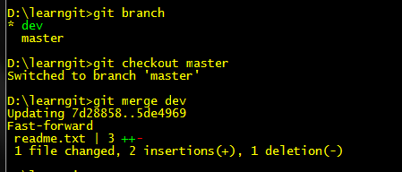
master下的1.txt与dev的1.txt同步.

删掉出分支dev 使用命令
Git branch -d 分支名
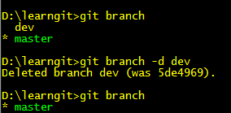

创建一个分支 git checkout -b feature1
并改动了1.txt的内容，并提交
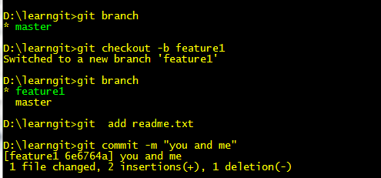
切换回 master 分支，git checkout master
并在master下也对1.txt的同一行内容进行了改动，并提交
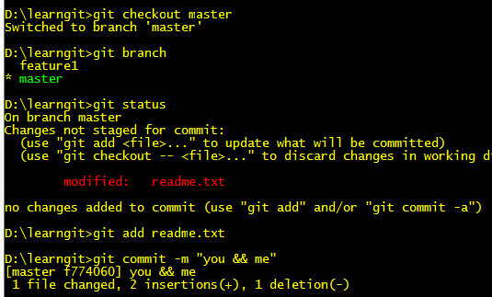3
现在是feature1，修改内容为“you and me”
Master修改内容为”you && me”
此时进行merge
切回master git checkout master
进行merge git merge feature1
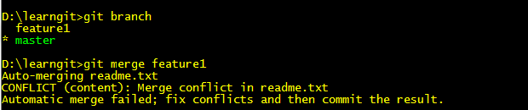
Merge失败，因为俩个的1.txt文件存在着冲突
此时文件内容为
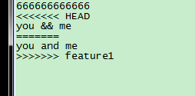
此时进行手动合并 并提交
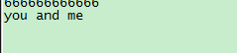
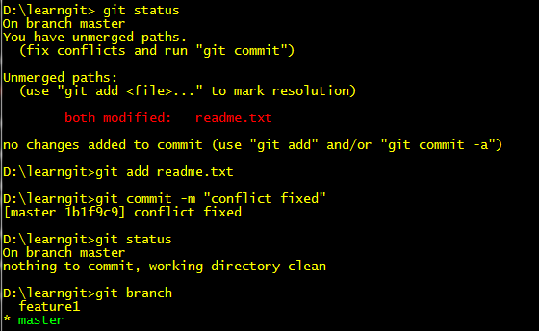
开发完毕。删除分支 git branch -d feature1

总结： branch management strategy
- 保证master的绝对稳定，不允许在master上面进行开发
- 开发工作在分支dev下进行，开发完成后merge到master上
- 开发人员从在dev下创建自己的开发分支，开发完成后统一merge到dev分支
- 最后又dev统一merge到master上
示意图
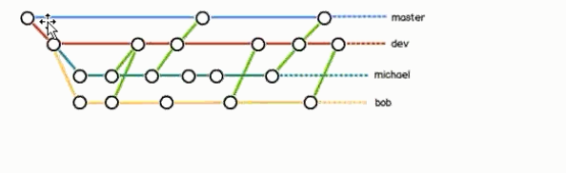

Git remote 查看远程库
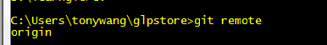
Git remote -v 显示信息
Push：
Git push origin
将本地代码推送到远程库

Pull：
在其他文件夹clone代码
Git clone URL名 下载代码
Git checkout -b dev origin/dev 创建分支 origin/dev
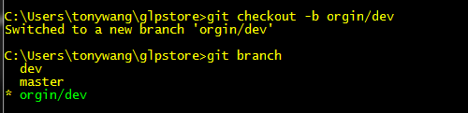
Orgin/dev与远程库的dev作为对应
(git branch --set-upstream dev orgin/dev)
使orgin/dev与远程端的dev 建立联系
Git push origin dev 推送代码到远端
改变代码
Git push 推送代码
出现冲突
Git pull 抓取代码
Fix conflict解决冲突
Git push 再次推送

大概流程
用git push 推送自己更改的代码到远程端
如果存在conflict，则使用git pull 抓取代码
解决conflict，再本地commit
再次提交到远端

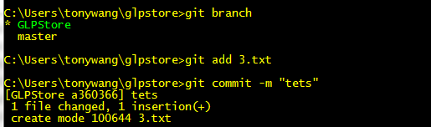
切换到本地分支GLPStore并添加3.txt
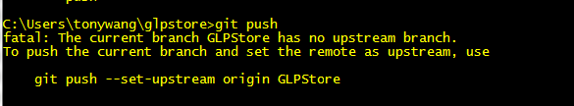
使用git push，未与远端建立连接所以需要使用
Git push --set-upstream origin GLPStore
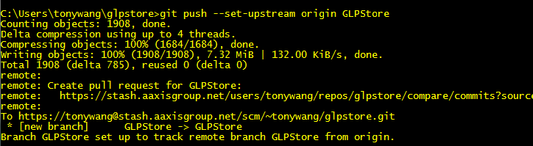
即在上传到远端，如果有则直接上传，无则建立分支GLPStore
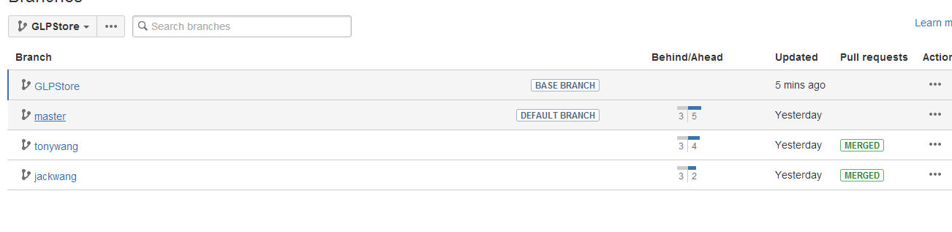
或者使用入戏命令建立连接，在使用git push
git branch --set-upstream GLPStore orgin/GLPStore
Git fetch和git pull的区别
git fetch：相当于是从远程获取最新版本到本地，不会自动merge
git fetch origin master
git log -p master..origin/master
git merge origin/master

以上命令的含义：
首先从远程的origin的master主分支下载最新的版本到origin/master分支上
然后比较本地的master分支和origin/master分支的差别
最后进行合并

上述过程其实可以用以下更清晰的方式来进行：

git fetch origin master:tmp
git diff tmp
git merge tmp

从远程获取最新的版本到本地的test分支上
之后再进行比较合并

git pull：相当于是从远程获取最新版本并merge到本地

git pull origin master

上述命令其实相当于git fetch 和 git merge
在实际使用中，git fetch更安全一些
因为在merge前，我们可以查看更新情况，然后再决定是否合并

在stash上面建立工程目录
第一次使用git，需要进行配置。
如下:配置user.name
user.email
git config --global user.name "Wang, Tony(China - Chengdu)"
git config --global user.email "tonywang@aaxischina.com"
将stash上的Repository克隆到本地:默认是C:\Users\tonywang
git clone https://tonywang@stash.aaxisgroup.net/scm/~tonywang/aatest.git
克隆的地址可以通过如下方式获取：
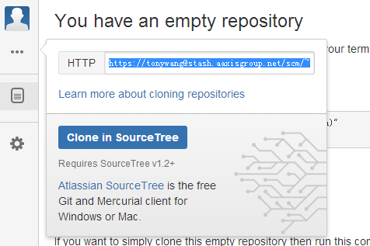
如果已经将代码完成可以使用如下命令将代码发送到stash上
cd existing-project //工程所在目录
git init //初始化git，即添加.git文件夹创建一个git的版本库
git add --all //添加所有的文件到暂存区
git commit -m "Initial Commit" //提交所有文件
git remote add origin https://tonywang@stash.aaxisgroup.net/scm/~tonywang/aatest.git //设置需要推送的地址
git push -u origin maste //开始推送

My code is already tracked by Git
If your code is already tracked by Git then set this repository as your "origin" to push to.
cd existing-project
git remote set-url origin https://tonywang@stash.aaxisgroup.net/scm/~tonywang/aatest.git
git push -u origin master

Git clone 详解
$ git clone这个命令克隆一个本地库。
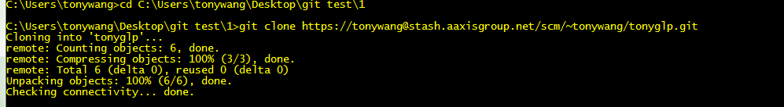
之后它会自动克隆一个master分支。
之后不会克隆任何一个分支下来的。
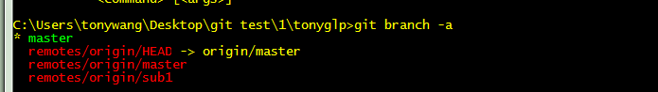

执行git checkout -b 分支名 远程分支名 克隆远程分支
最好先git pull 将远端分支更新 本地
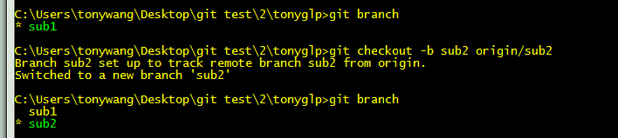
然后再执行git pull 命令更新此分支内容

设置远程关联
切换分支
git checkout feature_roles_search_1215
设置关联
git branch --set-upstream develop origin/develop
浏览设置
git config -l

